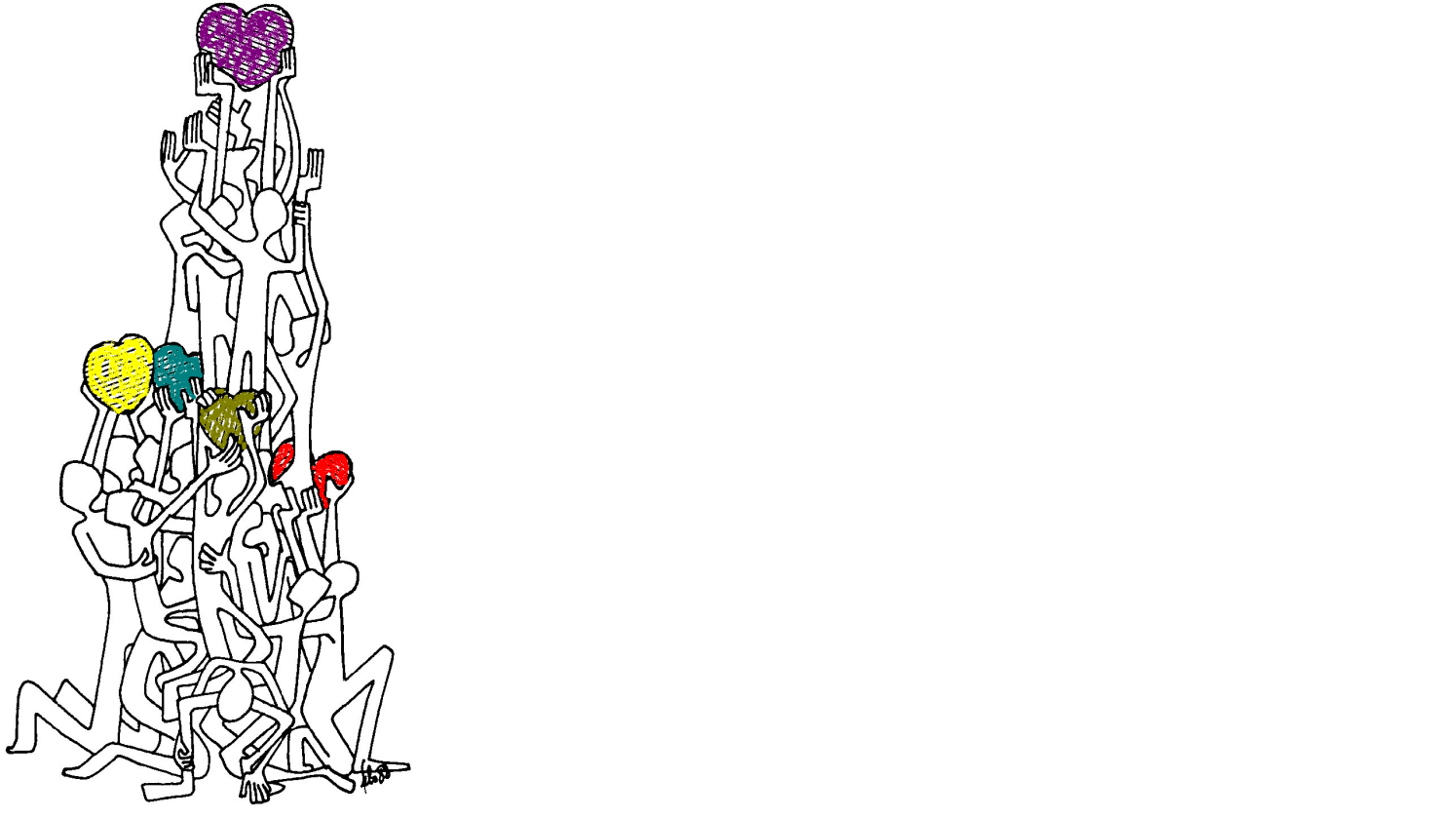**CELEBRACION DE LA CENA DEL SEÑOR, SIN SACERDOTE**

**Tiempo ordinario: XIV. domingo “C”**

Hermanas y hermanos: Jesús envió a sus discípulos con esta misión: “Id y decid a la gente: Está cerca de vosotros el Reino de Dios”. Lo escucharemos hoy en el evangelio.

No hagas a nadie lo que tú aborreces» es el lema de la Jornada de Responsabilidad en el Tráfico de este año, tomado del libro de Tobías. En esta eucaristía vamos a tener muy presentes a quienes se dedican al transporte, profesionales del volante y demás conductores de vehículos, para que, conduciendo con responsabilidad y prudencia, se eviten toda clase de accidentes y se logre la deseada seguridad vial.

Nos unimos, puestos de pie, en el canto.

Canto de entrada

**RITOS INICIALES**

**Saludo**

En el nombre del Padre, y del Hijo, y del Espíritu Santo.

R/. Amen.

**Acto penitencial**

Jesusen, eta berak ekarritako Barri Onaren testigu izan ez garelako, autortu daiguzan gure huts egiteak:

Tú que nos traes la verdad y la vida. Señor ten piedad.

*.* Tú que nos traes la santidad y la gracia. Cristo, ten piedad

Tú que nos traes la justicia, el amor y la paz. Señor ten piedad.

**ALABANZA**

Unidos a los cristianos del mundo y a toda la familia humana, alabemos al Señor:

Gloria…

**Oremos**

*Pausa.*

Señor, tú que por medio de tu Hijo

has dado vida plena a la humanidad,

concede a tus hijos e hijas la verdadera alegría,

para que quienes hemos sido liberados del pecado,

alcancemos la felicidad de tu Reino.

Por nuestro Señor Jesucristo. AMEN.

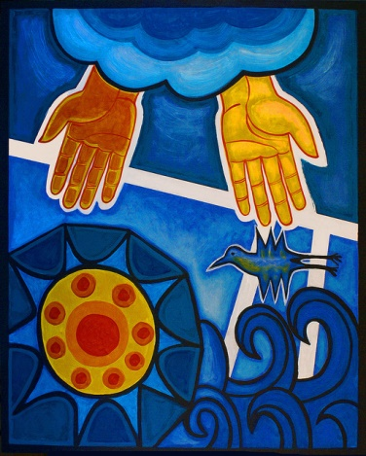**LITURGIA DE LA PALABRA**

**Is 66, 10-14**

**Salmo 65**

**Gal 6, 14-18**

**Lc 10, 1-12.17-20**

La primera lectura nos presenta a los desterrados que han vuelto a Jerusalén. Surgen las dificultades para la reconstrucción de la ciudad. El profeta anuncia que Dios es fiel a su promesa.

En la segunda lectura, para el apóstol Pablo, lo más importante es vivir en fidelidad a Jesús, tenga las consecuencias que tenga. Si Dios está con nosotros todo es posible.

**Salmo : 65.**

*Aclama al Señor, tierra entera.*





**HOMILIA**

JESUS MISMO NOS ENVIA

Hemos escuchado a Pablo cómo manifiesta orgullo de haber conocido a Jesús. Esta experiencia fue tan decisiva que reorientó por completo su vida. A partir de ello se pone al servicio del proyecto de Jesús. Este puede ser el punto de partida para nuestra reflexión: JESÚS Y SUS VALORES ORIENTAN MI VIDA?

El evangelio de hoy nos pone de cara a la pregunta principal: ¿mi vida, nuestra comunidad viven testimoniando el Reinado de Dios?

Lucas recoge las palabras de Jesús: quiere que sus seguidores se curtan en el trabajo por el Reino, y el entrenamiento comienza con una salida, de dos en dos. Y continúa con algunas concreciones:

* *Os mando como corderos en medio de lobos…*
* *Llevad la paz a todos…*

Nos envía a ir sin ostentación, con naturalidad, aun en medio de la ambigüedad, el posible rechazo o las artimañas de los intereses humanos; sin muestras de poder y con el signo de la preferencia de los más débiles. Este es el objetivo y el contenido de la evangelización: sólo y únicamente el Reinado de Dios; un reino que no sólo se anuncia, sino que, ante todo, se expone como razón del testimonio.

Hoy las palabras de envío de Jesús se dirigen a cada uno de nosotros: ante la increencia, la indiferencia, el materialismo y el desencanto, la evangelización es necesaria; hoy también el ser humano busca salud, felicidad, sentido.

¿Será nuestra vida un interrogante para quien está en búsqueda? ¿Tenemos una palabra cercana y de consuelo para una persona que se encuentra en una situación difícil en su vida (salud, ruptura, paro…)? ¿Nuestro modo de participar, dialogar en cualquier ámbito de relación aportará perspectiva, búsqueda de consenso, algo de luz?

Evangelizar es la razón de ser de la Iglesia, de la comunidad cristiana, su mayor compromiso; es tarea y responsabilidad de todos y cada uno de los cristianos.

Para todo hace falta iniciación, preparación y entrenamiento, pero esto vale de muy poco si no somos testigos, como Pablo.

**Creo en un solo Dios, Padre todopoderoso…**

**ORACION UNIVERSAL**

Acudamos con confianza a Dios, nuestro Padre, presentándole nuestras oraciones y necesidades.

Que quienes somos piedras vivas en la Iglesia demos un buen testimonio de la fe y la esperanza que nos mueven. Roguemos al Señor

Que quienes se ponen al volante hagan que en la carretera les conduzca la prudencia, la caridad y el respeto a las normas de tráfico. Roguemos al Señor

Que quienes ostentan la autoridad en todas las naciones de la tierra sirvan de verdad a todos y faciliten la libertad, la justicia y la paz. Roguemos al Señor

Que nosotros nos amemos, nos ayudemos mutuamente y así seamos signos vivos y cercanos de la alegría del Reino. Roguemos al Señor /

Dios nuestro, que nos pides estar siempre dispuestos a anunciar el Evangelio, escucha nuestras oraciones y concédenos hacer presente en el mundo tu mensaje de amor y de paz. Por Jesucristo, nuestro Señor.

**ACCIÓN DE GRACIAS**

Haciendo presente el sentido del domingo, renovamos la fuerza que naces desde la vida de los primeros cristianos y cristianas, y continuamos hoy dando gracias al Señor.

ANTIFONA CANTADA:



R/. Por siem-pre yo can-ta- ré tu nom-bre, Se-ñor.

Cuando conocimos a Jesús, conocimos el Corazón de Dios.

La noche en que se reunió por última vez con sus amigos

y se entregó a ellos, descubrimos que tu amor infinito cabía, sin perder su infinitud, en el corazón del ser humano.

* Por tu muerte y tu resurrección

***Asamblea:* Gloria a Ti, Señor.**

* Por tu amor a la humanidad y por tu amor a Dios,

***Asamblea:* Gloria a Ti, Señor.**

Por tu Espíritu que habita en nuestras vidas,

***Asamblea:* Gloria a Ti, Señor.**

*-* Porque nos has invitado a vivir como hijos y hermanos.

***Asamblea:* Gloria a Ti, Señor.**

- Porque nos has mostrado la vida en solidaridad,

***As.:* Gloria a Ti, Señor.**

Sabemos que tu Espíritu, Padre,

actúa en el amor que los hombres y mujeres se profesan,

en sus esfuerzos en pro de la justicia,

en sus luchas por instaurar la paz en el mundo

y en esa multiforme y gigantesca esperanza

que empuja a todos a cambiar la faz de la tierra,

y que acelera la llegada de tu Reino.

***As.:* Gloria a Ti, Señor.**

Te ofrecemos, Padre,

con el amor de tu Hijo,

nuestro amor humano,

la actitud sincera de nuestra asamblea,

nuestra fidelidad a la Iglesia extendida por el mundo.

Purifica nuestro amor,

que se parezca al amor de tu Hijo

para que pueda también ser amor de Dios.

Renueva nuestro corazón,

para que, aunque somos diferentes

en nuestro rostro y nuestro espíritu,

preparemos entre todos tu venida.

***As.:* Gloria a Ti, Señor.**

**RITO DE LA COMUNIÓN**

Dispongámonos diciendo confiadamente la oración que El nos enseñó:

PADRE NUESTRO…

¡Démonos fraternalmente la paz!

Éste es el Cordero de Dios, que quita el pecado del mundo.

Dichosos los invitados a la cena del Señor.

Señor, no soy digno de que entres en mi casa,

pero una palabra tuya bastará para sanarme.

|  |  |
| --- | --- |
| **Oremos**  *Pausa.*  Alimentado con tu Palabra  y el Pan de vida  concédenos los frutos de salvación  y haz que continuemos cantado  tu alabanza.  Por Jesucristo nuestro Señor. AMEN. |  |

**RITO DE CONCLUSIÓN**

El Señor nos bendiga y nos guarde.

Vuelva su mirada sobre nosotros y nos conceda la paz.

R/. Amen.

Canto de envío o canto final si hubiera